**Nombre:** Miguel Alejandro Alvarado Vázquez  
**Grupo:** Matutino 2  
**Fecha:** 07/11/2019

**GIT**

**¿Cuál es la diferencia entre git y GitHub?**

Git es el manejador de versiones el cual se encarga de manejar los cambios en los archivos, se instala de manera local en nuestras computadoras. GitHub es la plataforma/servicio online en donde se almacenan los archivos de manera remota. Git es la herramienta de código abierto y GitHub es un servicio que puede ser de paga.

**¿En cuantos y cuales estados puede estar un archivo?**

Puede estar en 3 estados commited, modified y staged.

**Para que sirve el comando "git add ." ?**

Agrega todos los archivos al tracking (etapa de Stage) que se encuentran en el directorio en el cual nos encontramos, incluidas subcarpetas.

**¿Cuáles son los 4 datos más relevantes a la hora de hacer un commit?**

1. No utilizar más de 72 caracteres en el cuerpo de un commit.
2. Utilizar el modo imperativo para en el título del commit.
3. Utilizar el cuerpo del commit para explicar el porque de los cambios realizados y cuales son dichos cambios.
4. Hacer commit solamente de código funcional y no de trabajo sin terminar. Y poner en mayúsculas la primera letra del título.

**¿Cuál es el comando para crear una rama en mi repositorio?**

git branch [name_of_branch] //crea una nueva rama, pero me deja en la que estoy trabajando.  
git chekout -b [name_of_branch] //crea una nueva rama y hace checkout a la nueva rama.

**JIRA**

**Defina lo que es un issue:** Un issue es un termino que se utiliza para representar múltiples partes de un proyecto. Un issue puede ser un bug en el software, una tarea realizar, una característica a implementar o cualquier parte del trabajo que necesita ser completada. En Jira contamos con diversos tipos de issues para categorizar las diferentes tareas que se tienen que realizar y puede ser cualquiera de los siguiente: task, epic, bug o subtask.

**En kanban y scrum, ¿cuáles son las columnas default de un tablero?**

De acuerdo a los tableros que utilizamos dentro de la aplicación de Jira las columnas son las siguientes:

* Kanban: Backlog, Selected for Development (To Do), In Progress, Done.
* Scrum: To Do, In Progress, Done

En otros casos para scrum podemos tener la columna de stories/backlog con la cual creamos los sprints. Y en Kanban

**¿Como se selecciona un Dashboard para mostrarse en la pantalla de bienvenida?**

En la parte superior derecha del System dashboard (…) se tiene la opción de crear un nuevo dashboard el cual contendrá los gadgets para mostrar los boards que pueden ser de Agile o Kanban.

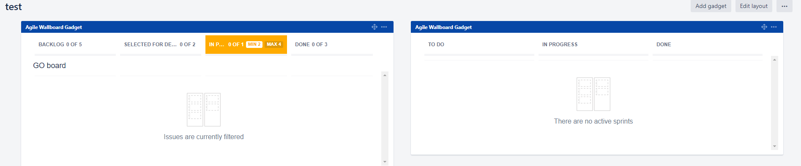

**Jenkins**

**¿Cuál es el atajo (ruta relativa) para el directorio home de un usuario de Ubuntu?**

Yo utilizo el comando cd ~ para acceder el directorio home del usuario activo. En el caso de contar con más usuario se agrega el nombre de usuario cd ~test. Decidí implementar un ejemplo sencillo creando un usuario de prueba, así como un directorio home correspondiente a dicho usuario.

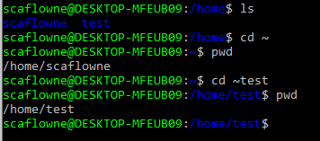

**¿Como se instala Jenkins en un sistema Linux?**

Primeramente, debemos de instalar Java en nuestro ambiente puede ser la versión 8 u 11. Utilizando el comando java -version podemos obtener el comando para instalar la versión correspondiente.  
  
Posteriormente, dependiendo de la distribución de Linux que se esté utilizando se debe de hacer uso del manejador de paquetes correspondiente apt-get o yum. En nuestro caso utilizamos apt-get. Antes de proceder a ejecutar el comando “*sudo* ***apt-get install Jenkins*”** debemos de agregar el repositorio correspondiente a Jenkins en /etc/apt/sources.list

Una vez instalado Jenkins podemos arrancar el servicio con sudo service Jenkins start y dirigirnos a localhost:8080 para proceder con la configuración.

**¿Cuál es la relación entre Hudson y Jenkins?**

Jenkins nace de un fork de Hudson cuando Oracle adquiere Sun Microsystems y reclama el derecho a la marca registrada como Hudson. Por lo que la comunidad decide cambiar el nombre del proyecto a Jenkins ya que originalmente Hudson era de código abierto.